**МИНИСТЕРСТВО ОБРАЗОВАНИЯ И НАУКИ**

**РОССИЙСКОЙ ФЕДЕРАЦИИ**

ФГБОУ ВПО «**БРЯНСКИЙ ГОСУДАРСТВЕННЫЙ**

**ТЕХНИЧЕСКИЙ УНИВЕРСИТЕТ»**

**Кафедра** «Информатика и программное обеспечение»

**КУРСОВАЯ РАБОТА**

по дисциплине **РАЗРАБОТКА WEB-УЗЛОВ И ПРИЛОЖЕНИЙ**

**Web-система постинга сообщений в социальные сети**

**ВАРИАНТ 11**

Всего ___ листов

**Выполнил студент гр. О-17-МОА-ТП-Б, зач. кн. №**______________________________

__________________________Игнатьев И. П.

«____»___________________________2021 г.

**Руководитель**

_________________к.т.н., доц. Трубаков А.О.

«____»___________________________2021 г.

Брянск 2021

ОГЛАВЛЕНИЕ

ВВЕДЕНИЕ 3

1. ТЕОРИТИЧЕСКАЯ ЧАСТЬ 4

1.1. Node.js 4

1.2. AngularJs 4

1.3. Язык гипертекстовой разметки HTML 5

1.4. CSS 5

1.5. JavaScript 5

2. ПРАКТИЧЕСКАЯ ЧАСТЬ 6

2.1. База данных в облачном сервисе MongoDB Atlas 6

2.2. Рассылка сообщений 6

2.3. Панель управления администратора. 8

ЗАКЛЮЧЕНИЕ 9

СПИСОК ЛИТЕРАТУРЫ 10

# ВВЕДЕНИЕ

Данная работа преследовала цель по разработке Web-системы постинга сообщений в социальные сети

Целью курсовой работы является изучение принципов web-разработки, а также изучение области применений этой технологии.

Для выполнения данной работы были применены библиотеки Mongoose для более удобного доступа и взаимодействия с базами данных, Easyvk для более удобного доступа к API VK, Express для разработки веб-сервера, Passport-JWT для авторизации пользователей по токенам JsonWebToken.

# ТЕОРИТИЧЕСКАЯ ЧАСТЬ

Для достижения цели были применены такие средства разработки, как Node.Js, AngularJS, HTML, CSS, JavaScript.

## ***Node.js***

Node или Node.js— программная платформа, основанная на движке V8 (транслирующем JavaScript в машинный код), превращающая JavaScript из узкоспециализированного языка в язык общего назначения. Node.js добавляет возможность JavaScript взаимодействовать с устройствами ввода-вывода через свой API, написанный на C++, подключать другие внешние библиотеки, написанные на разных языках, обеспечивая вызовы к ним из JavaScript-кода. Node.js применяется преимущественно на сервере, выполняя роль веб-сервера, но есть возможность разрабатывать на Node.js и десктопные оконные приложения (при помощи NW.js, AppJS или Electron для Linux, Windows и macOS) и даже программировать микроконтроллеры (например, tessel, low.js и espruino). В основе Node.js лежит событийное-ориентированное и асинхронное (или реактивное) программирование с неблокирующим вводом/выводом.

## ***AngularJs***

AngularJS — JavaScript-фреймворк с открытым исходным кодом. Предназначен для разработки одностраничных приложений. Его цель — расширение браузерных приложений на основе MVC-шаблона, а также упрощение тестирования и разработки.

Фреймворк работает с HTML, содержащим дополнительные пользовательские атрибуты, которые описываются директивами, и связывает ввод или вывод области страницы с моделью, представляющей собой обычные переменные JavaScript. Значения этих переменных задаются вручную или извлекаются из статических или динамических JSON-данных.

## Язык гипертекстовой разметки HTML

Для создания данного сайта мы использовали язык гипертекстовой разметки HTML - Hyper Text Markup Language. Web-страница (документ HTML) представляет собой текстовый файл на языке HTML формата *.htm или *.html, размещенный в World Wide Web (WWW).

## CSS

Стилем или CSS (Cascading Style Sheets, каскадные таблицы стилей) называется набор параметров форматирования, который применяется к элементам документа, чтобы изменить их внешний вид. Возможность работы со стилями издавна включают в развитые издательские системы и текстовые редакторы, тем самым позволяя одним нажатием кнопки придать тексту заданный, заранее установленный вид. Теперь это доступно и создателям сайта, когда цвет, размеры текста и другие параметры хранятся в определенном месте и легко «прикручиваются» к любому тегу. Еще одним преимуществом стилей является то, что они предлагают намного больше возможностей для форматирования, чем обычный HTML.

## JavaScript

JavaScript — это полноценный динамический язык программирования, который применяется к HTML документу, и может обеспечить динамическую интерактивность на веб-сайтах.

# ПРАКТИЧЕСКАЯ ЧАСТЬ

## База данных в облачном сервисе MongoDB Atlas

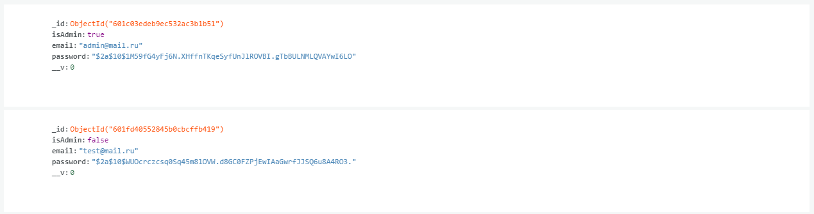

База данных содержит поля id, IsAdmin, email, password которые хранят соответственно id пользователя, поле, определяющее, является пользователь администратором, его логин(почту) и хешированный пароль.

## ***Рассылка сообщений***

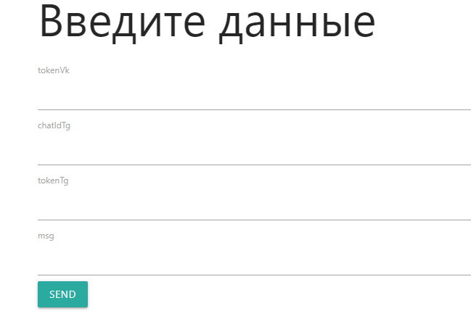

Данная форма предоставляет возможность отправить сообщение в социальные сети Вконтакте и Telegram. Для отправки нужны токен сообщества ВК (от имени которого будет отправлено сообщение всем пользователям, которые дали своё согласие на прием сообщений), токен бота Telegram и ChatId (ChatId - ID чата в который бот отправит сообщение, но сначала нужно добавить бота в этот чат). За отправку сообщения ВК отвечает библиотека EasyVk, а за отправку сообщения в Telegram отвечает HTTP запрос типа Post. Соотвественно перед этим пользователь сам должен создать необходимые токены, т. к. эта информация явлется достаточно конфиденциальной.

## Панель управления администратора.

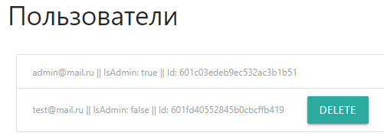

На данной форме администратор может просмотреть всех пользователей, которые когда-либо зарегистрировались в системе. Так же он может удалить их учетные записи. Наложено ограничение, которые не дает удалить запись администратора.

# ЗАКЛЮЧЕНИЕ

В данном проекте был реализована Web-система постинга сообщений в социальные сети. Были выполнены все поставленные перед выполнением работы требования.

В текущем состоянии данный проект позволяет после авторизации на сайте осуществлять рассылку сообщения от имени сообщества Вконтакте, а так же отправку сообщения в группу Telegram от имени бота.

# СПИСОК ЛИТЕРАТУРЫ

1. Дэвид Хэррон Node.js Разработка серверных веб-приложений на JavaScript. ДМК Пресс, 2012. -146с
2. Бибо Бер , Кац Иегуда jQuery. Подробное руководство по продвинутому JavaScript; Символ-плюс - М., 2017. - 624 c.
3. Макфарланд Дэвид JavaScript и jQuery. Исчерпывающее руководство (+ DVD-ROM); Эксмо - М., 2015. - 688 c